Приложение 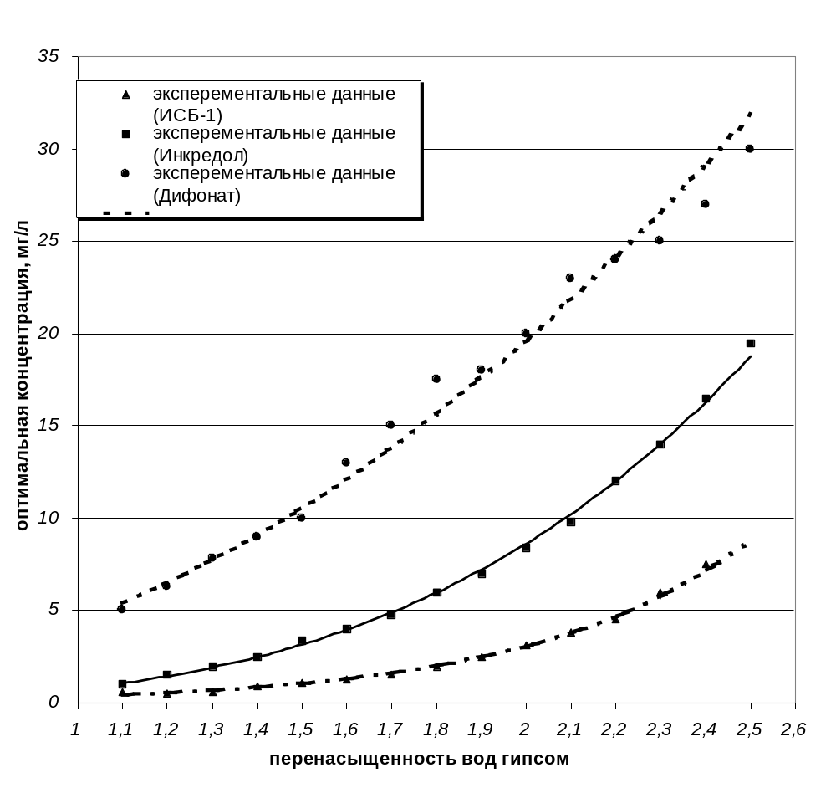Б

Приложение Б.4 – Зависимость оптимальной концентрации ингибиторов отложения солей от перенасыщенности вод гипсом

